Idées de situations qui posent un problème à résoudre
Cycle terminal Tronc commun Bac Pro

situation-problème n° 2
TITRE | QUAND LE CHAT DORT
Thématiques | SL1 – Comment dévier la lumière ?
Modules abordés | 1. Quel est le comportement de la lumière traversant des milieux transparents de natures différentes ?
MISE EN SITUATION | Voir le sujet
DURÉE | une heure
CAPACITES VISEES  CONNAISSANCES  ATTITUDES | Vérifier expérimentalement les lois de la réflexion  Notion de rayon incident  Notion de rayon réfléchi  Observer expérimentalement la réfraction  Observer expérimentalement la déviation d’un rayon lumineux traversant une lame à faces parallèles et un prisme
COMPETENCES | Rechercher, extraire et organiser l’information.  Raisonner, argumenter, critiquer et valider un résultat.  Présenter et communiquer un résultat.
FORMES POSSIBLES DE l’ACTIVITE | Travail en binôme
MATÉRIEL | Kits optique Jeulin (miroirs, prismes, demi-cylindres, …)  Sources lumineuses  Alimentations 6/12V  Fils de connexion  Feuilles A3 (voir sujet)

MISE EN SITUATION

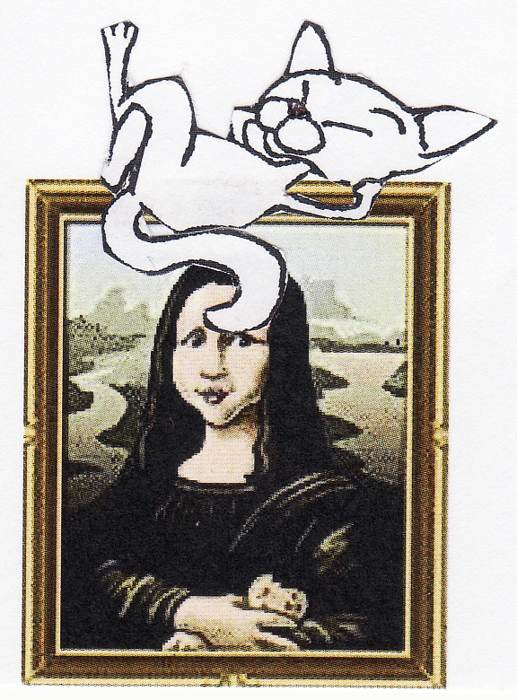
Pendant sa ronde de nuit, le gardien du musée du Louvre découvre, stupéfait, que son chat est en train de dormir sur la Joconde. Ayant réussi à cacher à tous les employés qu’il amenait son animal sur le lieu de son travail, il se retrouve bien embêté. Il doit rapidement récupérer son chat mais le tableau est protégé par une barrière composée d’un capteur et d’un rayon laser : si le rayon laser ne touche plus le capteur, l’alarme se met en route.
Il ne peut pas couper l’alarme du musée car il devrait justifier de cet acte auprès de sa hiérarchie. Il faut donc qu’il trouve un moyen de contourner ce dispositif de sécurité.
Pour des raisons de sécurité, on utilisera une source lumineuse à la place du laser.
On possède d’une feuille A3 de ce type :
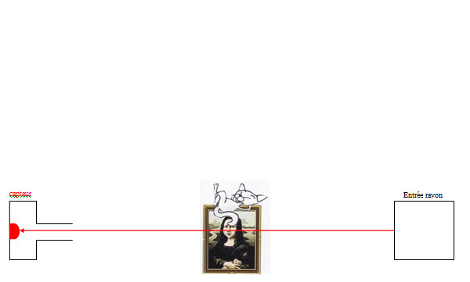
Comment contourner ce dispositif de sécurité pour récupérer le chat ?
Vous disposerez de tout le matériel nécessaire en dressant une liste que vous remettrez au professeur qui satisfera au mieux votre demande. Vous pourrez rajouter du matériel sur la liste au fil de votre recherche.

